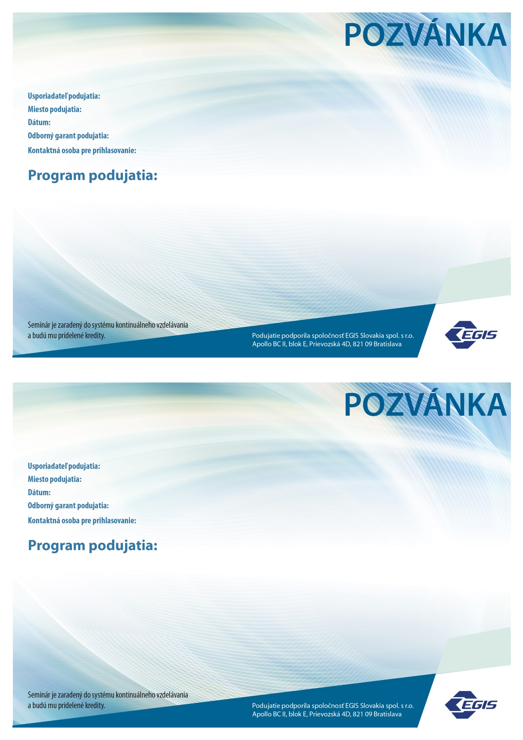

Ing. Natália Adamčíková, tel. 0905 572 061

MUDr. Petra Nosáľová, primárka psychiatrického oddelenia Nemocnice sv. Cyrila a Metoda

13.11.2018

Nemocnica sv. Cyrila a Metoda, Antolská 11, 851 07 Bratislava, psychiatrické oddelenie, zasadacia miestnosť

Nemocnica sv. Cyrila a metoda, Antolská 11, 851 07 Bratislava, psychiatrické oddelenie

**15:00 - 15:30 MUDr. Petra Nosáľová Slovo na úvod**

**15:30 - 16:30 MUDr. Katarína Gallová Využitie piracetamu v každodennej praxi**

**16:30 - 17:00 Coffee break**

**17:00 - 18:00 MUDr. Eva Ondrejková Využitie alprazolamu v každodennej praxi**

**18:00 - 19:00 Odborná diskusia**

**Využitie alprazolamu a piracetamu v každodennej praxi**

**15:00 - 15:30 MUDr. Petra Nosáľová Slovo na úvod**   
**15:30 - 16:30 MUDr. Katarína Gallová Využitie piracetamu v každodennej praxi**

**16:30 - 17:00 Coffee break**

**17:00 - 18:00 MUDr. Eva Ondrejková Využitie alprazolamu v každodennej praxi**

**18:00 - 19:00 Odborná diskusia**

MUDr. Petra Nosáľová, primárka psychiatrického oddelenia Nemocnice sv. Cyrila a Metoda

Nemocnica sv. Cyrila a Metoda, Antolská 11, 851 07 Bratislava, pychiatrické oddelenie, zasadacia miestnosť

**Využitie alprazolamu a piracetamu v každodennej praxi**

Vážená pani doktorka, vážený pán doktor.  
Srdečne Vás pozývame na odborné podujatie určené   
pre psychiatrov pod názvom:

S

Nemocnica sv. Cyrila a Metoda, Antolská 11, 851 07 Bratsislava, psychiatrické oddelenie

13.11.2018

Ing. Natália Adamčíková, tel. 0905 572 061

Vážená pani doktorka, vážený pán doktor.  
Srdečne Vás pozývame na odborné podujatie určené   
pre psychiatrov pod názvom:

S